****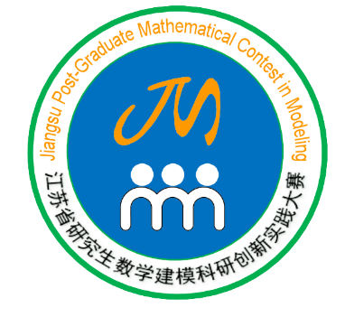****

**2019年江苏省研究生数学建模创新实践大赛C题**

创新性学科竞赛评审办法及评审专家评价

创新性学科竞赛指的是按照主办方组委会设定的要求，综合应用学科知识，在规定时限内完成某种形式作品的竞赛，比如数学建模竞赛、电子设计大赛、机器人竞赛等等。创新性竞赛是培养学生创新能力、选拔优秀人才的有效平台，是对高等教育面向精英人才培养的有效补充。“以赛促教”已成为当前及今后一个时期内高等教育改革的一个重要方向，各种类型、各种规模的创新性学科竞赛正如雨后春笋般蓬勃兴起。

通常，创新性学科竞赛成果的评价标准较为灵活，评审专家评价作品时都有一定的自由度。评审结果受专家的业务水平、敬业精神、打分习惯、所看到的作品范围等因素影响。竞赛组委会一般都会通过制订统一的评审办法、选择专业的评审专家来尽量减少评审过程中的主观性，以保证竞赛的公平公正、健康发展。目前各类学科竞赛规模一般较为庞大，竞赛作品和评审专家数量众多，简单的定性分析难以全面评价评审办法的合理性及评审专家的评审水平。因此，对评审办法的合理性及评审专家的评审水平建立定量评价模型，具有重要的现实意义和应用价值。

某次学科竞赛共征集到参赛作品1046件，组委会共聘请了45位评审专家，设计的评审办法是：

将每一件参赛作品在满足回避原则（即本单位专家看不到本单位作品）的前提下，隐去作者信息后随机分配给三位评审专家，每位专家分配到的作品数大体相当，专家独立地给每一件作品按百分制打分，将专家打分标准化(计算方法见公式（1）)后取平均，作为每一件作品的最终得分。

附件给出了专家评阅打分表，其中第一列（A）是作品编号，第二列（B）是作品的最终得分，第三、六、九列（C、F、I）是参与评审该件作品的三位专家编号，第四、七、十列（D、G、J）是三位专家对该件作品的原始打分，第五、八、十一列（E、H、K）是由原始分得到的标准分，计算公式如下：



其中，表示专家*i*给作品*j*的标准分，表示专家*i*给作品*j*的原始分，表示专家*i*给其所评审的所有作品的（原始）平均分，表示专家*i*给其所评审的所有作品打分的（原始）标准差，表示所有专家给所有作品打分的（原始）标准差，*a*表示所有专家给所有作品的（原始）平均分。

请你们依据附件数据，研究如下问题：

1. 分析创新性学科竞赛评审工作中可能出现的影响竞赛公平公正性的因素，建立适当的数学模型，定量讨论作品分发、打分制式（可以选择的制式包括百分制、5分制、7分制、9分制等等）及其标准化等因素。可能的话，提出你们的建议。
2. 确定适当的量化指标，结合评阅打分数据，对参评专家群体作出评价。
3. 建立数学模型，描绘一个“好评审专家”的特征，将45个专家区分为“高水平专家”、“一般水平专家”和“低水平专家”三类。组委会希望从评审专家中选择最合适的5位组成仲裁委员会，请你们给出选择建议。
4. 你们认为附件中哪些专家的评阅打分数据明显不合理？修正或者删除他们的所有打分数据会对结果产生怎样的影响？
5. 专家对作品的打分可能不精确，但由打分所反映的排序是值得信任的，如何通过这样的排序对参赛作品按一定的比例评出一、二、三等奖？